INSPE Académie de Limoges
Métiers de l'enseignement, de l'éducation et de la formation
Master MEEF Second degré
Professeur de Physique et de Chimie
Accompagnement à la mise en situation professionnelle
2020/2021
Rapport de stage S4
Analyse d’une séance autour de la mesure de la taille d’une molécule d’huile d’après l’expérience de Franklin
Remi Metzdorff
Stage effectué du 1er septembre au 4 juillet 2021
Lycée Suzanne Valadon
Stage encadré par
Laurent Astier
Tuteur établissement
Claire Maumy
Tuteur INSPE

Remerciements
Écrivez vos remerciements dans cette rubrique (professeurs, amis, famille, etc).

Droits d’auteurs
Mémoire de Master confidentiel.
Cette création est mise à disposition selon le Contrat :
« Attribution-Pas d'Utilisation Commerciale-Pas de modification 3.0 France »
disponible en ligne : http://creativecommons.org/licenses/by-nc-nd/3.0/fr/


Table des matières
Introduction 7
1. Titre de niveau 1 8
1.1. Titre de niveau 2 8
1.1.1. Titre de niveau 3 8
1.1.2. Titre de niveau 3 8
1.2. Titre de niveau 2 9
2. Titre de niveau 1 10
2.1. Titre de niveau 2 10
2.1. Titre de niveau 2 10
Conclusion 11
Références bibliographiques 12
Annexes 14

Table des illustrations
Figure 1 : Présidence de l’Université de Limoges 7

Table des tableaux
Tableau 1 : [légende de tableau] 10

Introduction
Ce rapport présente le déroulement et l’analyse à posteriori de la séance réalisée le 7 décembre 2020 avec le groupe 1 de la classe de seconde 1, entre 14h50 et 16h20, à l’occasion de la première visite conjointe du tuteur établissement et de la tutrice INSPE. Il est la suite du dossier constitué au S3 où la séance est présentée en détail. On en rappelle ici succinctement les grandes lignes.
L’objectif de la séance est de déterminer la taille d’une molécule de trioléine en exploitant l’expérience historique de Benjamin Franklin qui est surpris par l’ampleur de la surface recouverte par un film d’huile après en avoir versé une cuillère à café à la surface d’un étang. Les élèves doivent pour cela :
- déterminer le volume d’une cuillère à café ;
- déterminer la surface du film d’huile à la fin de l’expérience ;
- en déduire l’épaisseur du film d’huile ;
- faire le lien avec la taille d’une molécule d’huile pour conclure et répondre au problème.
Le sujet élève est en annexe.

Titre de niveau 1
Voici le début de votre développement. Votre document est composé de grandes parties (dont le titre est stylé en « Titre 1 »), de sous-parties (« Titre 2 »), sous-sous-parties (« Titre 3 »), etc. Il vous suffit d’appliquer le bon style à chacun de vos titres pour que votre document soit bien structuré, et pour que votre table des matières fonctionne automatiquement.
Quant au texte standard de votre mémoire, il apparaît en Arial 11 justifié, avec un interligne fixé à 1,5. Vous n’avez donc aucune modification de mise en forme à effectuer, il vous suffit de vous concentrer sur votre contenu et d’appliquer le bon style à tout ce qui n’est pas du texte ordinaire (titres, citations et listes par exemple).

Titre de niveau 2
Ici commence une sous-partie (donc « Titre 2 » est le style à appliquer au titre ci-dessus). Vous pouvez faire apparaître vos titres dans un volet à gauche de votre document en cochant la case « Volet de navigation » (onglet « Modèle Unilim »). Cela vous permettra d’avoir votre plan sous les yeux en permanence, et de vous déplacer dans votre mémoire en cliquant sur les titres. Vous pouvez également déplacer des parties en faisant glisser les titres dans ce volet de navigation.
Voici un exemple de liste à puces (Modèle Unilim > Corps du mémoire > Listes) :
- Liste à puces de niveau 1
  - Liste à puces de niveau 2
  - Liste à puces de niveau 2
- Liste à puces de niveau 1

Titre de niveau 3
Voici le texte d’une sous-sous-partie, donc le titre ci-dessus est stylé en « Titre 3 ».

Titre de niveau 3
Voici maintenant un exemple de paragraphe au style particulier, la citation :
« Ceci est un exemple de citation extraite d’un document externe comme un article ou un livre. Sur ce type de paragraphe, vous devez utiliser le style "Citation détachée" (Modèle Unilim > Corps du Mémoire > Citations > Citation détachée). N’oubliez pas de référencer votre citation, soit en note, soit avec un système Auteur-Date (APA ou autre), soit avec un système numérique (Vancouver ou autre). »
Consultez cette page pour savoir comment utiliser les différents systèmes de référencement bibliographique : https://www.unilim.fr/scd/formation/rediger-vos-travaux/
Vous pouvez également référencer des parties de votre texte sans qu’il s’agisse d’extraits entre guillemets. Dès que vous manipulez un concept ou une notion qui vient d’un auteur particulier, notez la référence.
Vous pouvez insérer automatiquement vos références bibliographiques en utilisant le logiciel libre Zotero. Une formation à ce logiciel par la BU est prévue dans votre cursus.

Titre de niveau 2
Deuxième sous-partie (titre en « Titre 2 »).

Titre de niveau 1
Nous sommes maintenant dans la 2e partie de votre mémoire, le titre ci-dessus est donc stylé en « Titre 1 », comme celui de la 1e partie.
Voici un exemple de texte en liste numérotée (Modèle Unilim > Corps du mémoire > Listes) :
- Liste numérotée de niveau 1
  - Liste numérotée de niveau 2
  - Liste numérotée de niveau 2
- Liste numérotée de niveau 1
Et voici à nouveau un paragraphe simple.

Titre de niveau 2
Début de la 1e sous-partie.
Voici maintenant un exemple de tableau. Pour associer une légende à ce tableau, cliquez à l’intérieur, puis cliquez sur « Insérer une légende » sous l’onglet « Modèle Unilim ». Si ça ne se fait pas automatiquement, précisez dans le menu déroulant qu’il s’agit d’un tableau. Les légendes de tableau apparaissent au-dessus du tableau. Mettez ensuite à jour la table des tableaux pour voir votre légende répertoriée.
Tableau 1 : [légende de tableau]

Titre de niveau 2
Texte de la 2e sous-partie.

Conclusion
Si vous êtes arrivé.e ici indemne, c’est que votre mémoire est bientôt terminé, félicitations ! N’oubliez pas d’insérer votre bibliographie automatiquement avec Zotero dans la partie suivante.

Références bibliographiques
Vos références bibliographiques peuvent prendre différentes formes selon le système de référencement appliqué. Voici quelques exemples, référez-vous à votre encadrant.e pour savoir quel système convient le mieux à votre discipline.
Tutoriel Notes de bas de page :
https://www.unilim.fr/scd/formation/rediger-vos-travaux/bibliographie-gestion-par-notes-de-bas-de-page/
Tutoriel APA :
https://www.unilim.fr/scd/formation/rediger-vos-travaux/bibliographie-style-apa/
Tutoriel Vancouver :
https://www.unilim.fr/scd/formation/rediger-vos-travaux/bibliographie-style-vancouver/

Références en notes de bas de page, bibliographie alphabétique (style Zotero EHESS) :

Corpus
Declerck Patrick, Socrate dans la nuit, Paris, Gallimard (coll. « Folio »), 2009, 305 p.
Farge Arlette, « Écriture historique, écriture cinématographique » dans Antoine de Baecque et Christian Delage (eds.), De l’histoire au cinéma, Paris, Complexe (coll. « Historiques »), 2009, p. 111‑126.

Critique
Katz David, Juge administratif et droit de la concurrence, Thèse de doctorat, Droit, Université Bordeaux 4, Bordeaux, 2003, 540 p.
Lacabarats Alain, L’avenir des juridictions du travail : Vers un tribunal prud’homal du XXIème siècle, Rapport à Madame la Garde des Sceaux, Ministre de la Justice, Paris, Cour de cassation, 2014
Schmitt Olivier, « La commande publique et le développement durable », La gazette du palais, 2005, nº 168, p. 4‑19.
Vibert Olivier, Le préjudice moral des sociétés commerciales, https://www.village-justice.com/articles/prejudice-moral-societes-commerciales,12864.html , 2012, consulté le 11 octobre 2019.

Références en système Auteur-Date, bibliographie alphabétique (style Zotero APA) :
Declerck, P. (2009). Socrate dans la nuit. Paris: Gallimard.
Farge, A. (2009). Écriture historique, écriture cinématographique. In A. de Baecque & C. Delage (Éd.), De l’histoire au cinéma (p. 111-126). Paris: Complexe.
Katz, D. (2003). Juge administratif et droit de la concurrence (Thèse de doctorat, Droit). Université Bordeaux 4, Bordeaux.
Lacabarats, A. (2014). L’avenir des juridictions du travail : Vers un tribunal prud’homal du XXIème siècle. [Rapport à Madame la Garde des Sceaux, Ministre de la Justice]. Paris: Cour de cassation.
Schmitt, O. (2005). La commande publique et le développement durable. La gazette du palais, (168), 4-19.
Vibert, O. (2012). Le préjudice moral des sociétés commerciales. Consulté 11 octobre 2019, à l’adresse Le village de la justice website: https://www.village-justice.com/articles/prejudice-moral-societes-commerciales,12864.html

Références en système Vancouver, bibliographie numérotée (style Zotero Vancouver) :
1. Declerck P. Socrate dans la nuit. Paris: Gallimard; 2009. 305 p. (Folio).
2. Katz D. Juge administratif et droit de la concurrence [Thèse de doctorat, Droit]. [Bordeaux]: Université Bordeaux 4; 2003.
3. Lacabarats A. L’avenir des juridictions du travail : Vers un tribunal prud’homal du XXIème siècle, Rapport à Madame la Garde des Sceaux, Ministre de la Justice. Paris: Cour de cassation; 2014.
4. Farge A. Écriture historique, écriture cinématographique. In: Baecque A de, Delage C, éditeurs. De l’histoire au cinéma. Paris: Complexe; 2009. p. 111‑26. (Historiques).
5. Vibert O. Le préjudice moral des sociétés commerciales [Internet]. Le village de la justice. 2012 [cité 11 oct 2019]. Disponible sur: https://www.village-justice.com/articles/prejudice-moral-societes-commerciales,12864.html
6. Schmitt O. La commande publique et le développement durable. Gaz Palais. 2005;(168):4‑19.
- Annexes
Annexe 1. Titre de niveau 2 15
Annexe 1.1. Titre de niveau 3 15
Annexe 2. Titre de niveau 2 16

  - Sujet élève
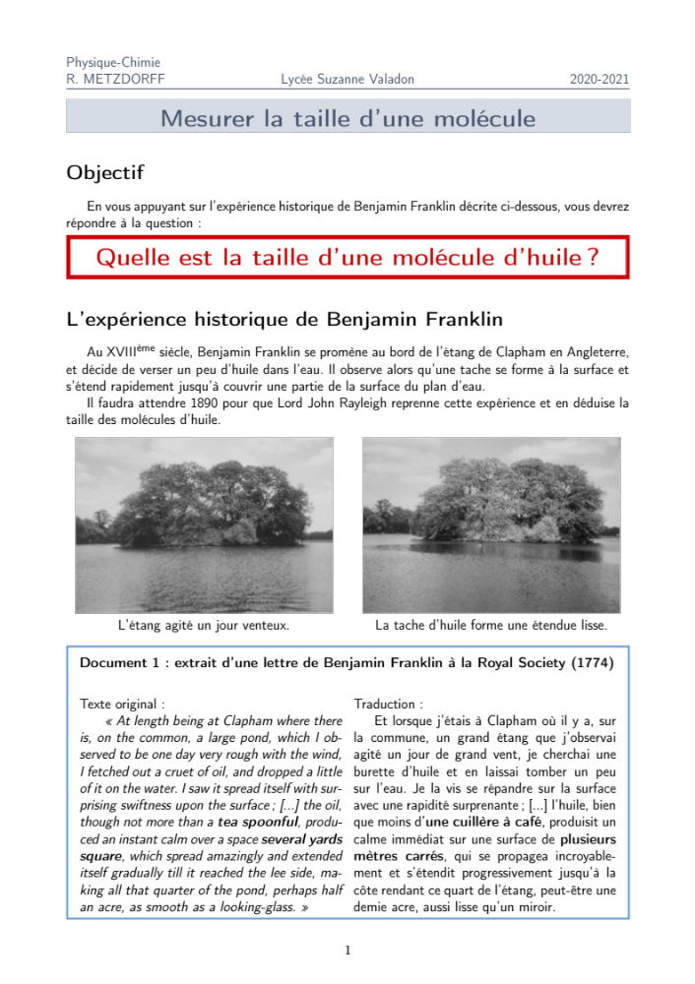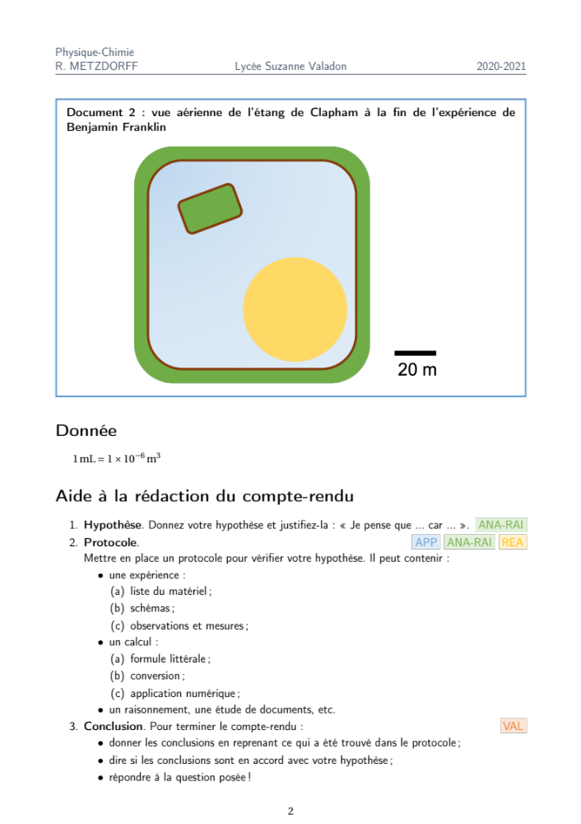
  - Titre de niveau 2
Voici le texte votre Annexe 2.

Attention, ne supprimez pas le saut de section suivant (pied de page différent)

[Cliquer ici pour entrer le titre du mémoire]
[Cliquez ici pour entrer le texte de votre résumé en français. Attention, les résumés en français et en anglais ainsi que les mots-clés dans les deux langues doivent tenir sur une seule et même page. Soyez synthétique !]
Mots-clés : [mot1, mot2…]
[Cliquez ici pour entrer le titre en anglais]
[N’oubliez pas d’utiliser cette zone pour inscrire votre résumé en anglais (on parle alors d’un abstract). N’hésitez pas à vous faire aider si vous n’êtes pas très à l’aise avec la langue de Shakespeare.]
Keywords : [keyword1, keyword2…]

L’Arial est l’une des polices officielles de l’Université, elle est aussi utilisée parce qu’elle est facile à lire sur un écran d’ordinateur.

